«Ленка и Шмель»
Сказка
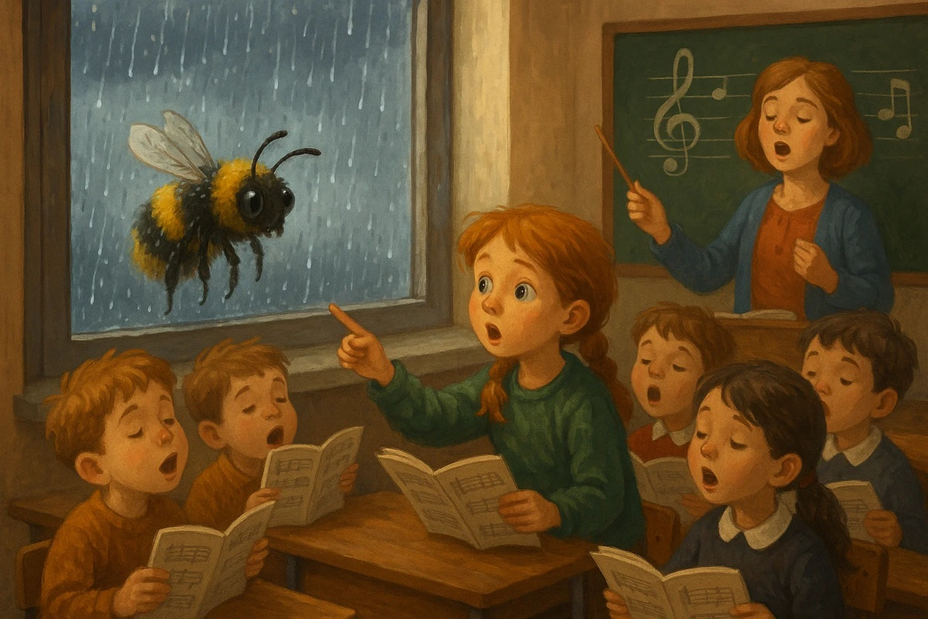

Однажды в классе 3 «А» произошел необычный случай. На уроке музыки, когда шел сильный дождь, на окно сел беспомощный, мокрый шмель. Он жалостно заглядывал в класс и надеялся, что его впустят согреться. Тем временем, в классе все дети увлеченно пели. Первая заметила шмеля Ленка.
Ей стало жалко бедное насекомое и она попросила учительницу впустить его в класс.
-Нет! Он будет здесь нам мешать! Тем более он такой страшный, еще ужалит кого-нибудь,- сказала Ольга Петровна строго.
-И мы не хотим его тут видеть! Он и правда страшный! Такой большой и мохнатый!,-подтвердили все хором в классе.
Ленке ничего не оставалось делать, как с сочувствием наблюдать за шмелем на мокром карнизе.
Когда все разошлись по домам, Ленка увидела, что шмель улетел, и очень расстроилась.
Придя домой и сев за уроки, Ленка с удивлением заметила на окне своей комнаты этого самого шмеля. Она радостно, широко улыбаясь, открыла окно и впустила его. Шмель сел на мамины фиалки в горшке на подоконнике, а Ленка скорей принесла ему с кухни сахарного сиропа и сказала: «Ешь-ешь, малыш! И оставайся у меня сколько захочешь! Никакой ты не страшный и не ужасный, ты же самый милый!»
И тут шмель человеческим голосом отвечает Ленке:
-Ты очень хорошая и добрая! Спасибо тебе! Я бы хотел тебя отблагодарить за твою заботу и помощь!
Сказать, что Ленка удивилась-это не сказать ничего! Она отпрыгнула и громко шлепнулась на стул.
-Ты, что, умеешь разговаривать?
-Конечно! Но не все меня могут услышать. Слышат только люди с самыми добрыми сердцами. Таким людям я благодарен в ответ и предлагаю исполнить два их желания. У тебя есть они?
Ленка была сначала напугана, и долго молча смотрела на шмеля, но все-таки осмелилась загадать первое желание.
-Я хочу, чтобы ты побыл со мной рядом!,-сказала она с улыбкой.
На следующий день Ленка принесла шмеля в школу и всем рассказала про то, что этот шмель волшебный, ведь он исполняет желания.
Конечно, никто из одноклассников Ленке не поверил. Только крутили пальцем у виска. Плюс, многие боялись его, и Ленке пришлось спрятать шмеля в кармашек своего пиджака.
-У нас тут на носу очень трудная контрольная по математике, а ты тут со своими сказками!,-говорили ребята, вздыхая.
-А я вот вам докажу! Я попрошу, чтобы все ребята из класса по контрольной получили оценку «отлично»,-сказала Ленка.
Все засмеялись, но в душе надеялись, что их одноклассница не шутит.
И тогда Ленка заглянула в свой кармашек, где сидел шмель, и что-то тихо прошептала.
Когда все ребята, даже двоечники получили «5» по математике у самой строгой учительницы Ольги Петровны, их удивлению и радости не было предела! «Неужели и правда шмель волшебный!»,-подумал каждый из них по пути домой после уроков, поглядывая по сторонам и заглядывая чуть ли не под каждый кустик в поисках других насекомых, которым нужна была помощь.
Вот так Ленка подружилась со шмелем, а доброта ее распространилась на других ребят, которые теперь знали, что нужно помогать в беде всем: от мала до велика и не судить по внешности, ведь все заслуживают заботы и капельку любви.

